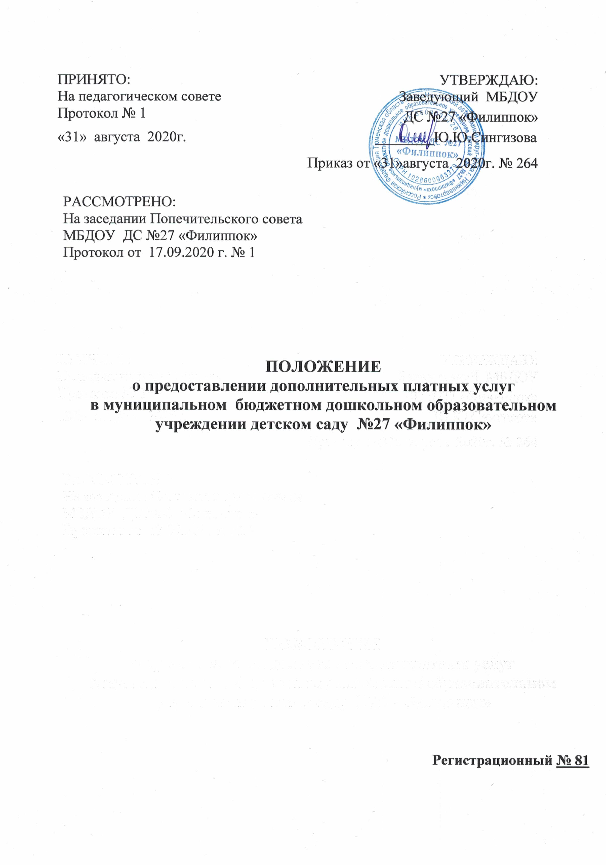

Общие положения
Положение о порядке поступления и использования денежных средств, оплаты труда работников полученных по результатам предоставления дополнительных платных услуг (далее – Положение) муниципального бюджетного дошкольного образовательного учреждения детского сада
№27«Филиппок» (далее – образовательная организация) разработано в соответствии со следующим перечнем документов:
- Федеральным закон от 29.12.2012 г. №273-ФЗ «Об образовании в Российской Федерации»;
- Федеральным закон от 06.10.2003 г. №131-ФЗ «Об общих принципах организации местного самоуправления в Российской Федерации»;
- Постановлением Правительства Российской Федерации от 15.08.2013 г. №706
«Об утверждении правил оказания платных образовательных услуг»;
- Постановлением Главного государственного санитарного врача Российской Федерации от 15.05.2013г. №26 «Об утверждении СанПиН 2.4.1.3049-13
«Санитарно-эпидемиологические требования к устройству, содержанию и организации режима работы дошкольных образовательных организаций»;
- Гражданский кодекс российской Федерации (ГК РФ);
- Трудовой кодекс Российской Федерации (ТК РФ);
- Федеральным законом №402 от 06.12.2011г. «О бухгалтерском учете»;
- Приложением №1,2 к Приказу Министерства финансов Российской Федерации
«Об утверждении Плана счетов бухгалтерского учета бюджетных учреждений и Инструкции по его применению» от 23.12.2010 года №183н;
- Постановлением администрации города Нижневартовска от 03.02.2014 года
№157 «О формировании, рассмотрении и установлении тарифов на услуги и работы, предоставляемые и выполняемые муниципальными бюджетными учреждениями и муниципальными предприятиями города Нижневартовска»;
- Постановления администрации города Нижневартовска №1604 от 31.10.2017г.
«Об установлении системы оплаты труда работников муниципальных образовательных организаций города Нижневартовска, подведомственных департаменту образования администрации города».

Дополнительные платные образовательные услуги предоставляются в целях наиболее полного удовлетворения образовательных потребностей воспитанников, выполнения социального заказа семьи, а так же привлечения средств из дополнительных источников финансирования.При предоставлении дополнительных платных образовательных услуг должны быть созданы условия с учетом требований санитарных норм и безопасности здоровья детей.
Настоящее Положение определяет порядок получения и использования денежных средств, полученных от предоставления дополнительных платных образовательных услуг в образовательной организации.

Порядок учета доходов и расходов от оказания платных дополнительных образовательных услуг
В образовательной организации самостоятельно разрабатывают Положение, согласовывают с трудовым коллективом и утверждают приказом руководителя образовательной организации.
Оплата за предоставленные платные услуги производится по факту за предшествующий месяц, до 10 числа следующего месяца за отчетным на основании квитанции, на лицевой счет по внебюджетным средствам, открытый образовательной организацией в департаменте финансов администрации города Нижневартовска.
Начисление доходов от оказанных платных услуг производится на основании табеля учета посещения платной услуги предоставляемого педагогом.
Бухгалтерский учет денежных средств, полученных от предоставления дополнительных платных образовательных услуг ведется отдельно от бюджетных средств (субсидии), в соответствии с утвержденным планом финансово- хозяйственной деятельности образовательной организации.
В связи с тем, что расходы рассчитанные по калькуляции по итогам каждого месяца не требует ежемесячных затрат, то осуществление таковых предлагается по необходимости, с учетом корректировки кассовых расходов по окончании года.

Порядок распределения доходовот оказания платных дополнительных образовательных услуг
Распределение средств, полученных от предоставления платных услуг осуществляется в соответствии с планом финансово-хозяйственной деятельности, программой развития образовательной организации. Планирование доходов и расходов производится в соответствии с запланированными объемными показателями (количество групп, количество воспитанников в группе, периодичность занятий и др.) и расчетными тарифами (ценами) на платные услуги, определяемыми муниципальными нормативными актами.
Доходы от оказания платных услуг полностью используются в соответствии с планом финансово-хозяйственной деятельности учреждения, с учетом программы развития образовательной организации и направляются:
На оплату труда штатным работникам образовательной организации принимающим непосредственное участие в оказании платных услуг (педагогические работники) и обеспечение развития платных услуг (прочие специалисты).
Оплата труда данных работников гарантируется в размере базовой единицы, базового коэффициента, повышающих коэффициентов и % надбавки к заработной плате за работу в районах крайнего севера и приравненных к ним местностях, согласно действующим законодательством и нормативно- правовыми актами, регулирующими оплату труда работников образовательной организации.
Оплата труда производятся в пределах утвержденных средств. На выплаты и начисления по оплате труда расходуется до 70% общей суммы полученного дохода.
Доходы от оказания платных услуг направляются на перечисление налогов, предусмотренных действующим законодательством (фонд социального страхования, пенсионный фонд).
На оплату расходов общехозяйственного назначения (оплата услуг связи, транспортных услуг, коммунальных услуг, содержание помещений, прочих услуг, приобретения материальных запасов и ОС), амортизацию

оборудования, полученного расчетным путем при формировании тарифов на платные услуги и учитывая фактический объем оказанных платных услуг.
На возмещение материальных затрат (канцелярские, хозяйственные товары)
На прочие расходы и другие непредвиденные расходы, связанные с уставной деятельностью образовательной организации, создание безопасных условий в образовательной организации, повышения квалификации сотрудников.
При расходовании средств учитывать (%-ты) накладных расходов, рассчитанных при утверждении тарифов.
Заработная плата педагогического работника напрямую зависит от количества единиц оказываемой услуги (имеющей фиксированную стоимость и рассчитываемую исходя из утвержденной калькуляции по каждому виду услуги).
- Заработная плата педагога определяется пропорционально от норм оказанных услуг за месяц:

ЗП пед = (V кол потреб усл * Ст еду усл), где:
ЗП пед - заработная плата педагогического работника;
V кол потреб усл – количество оказанных единиц услуг согласно табеля;
Ст еду усл - стоимость одной единицы услуги (работы) на 1 ребенкасогласно калькуляции;
Заработная плата административно-управленческого и обслуживающего персонала начисляется с помощью коэффициента, который определяется от общего фонда оплаты труда, исходя из утвержденного штатного замещения, от фактических начисленных накладных за расчетный месяц.
% ЗП = ФОТраб/ФОТобщ*100%
% ЗП –процентное соотношение к общему ФОТ
ФОТраб- фонд оплаты труда работника исходя их штатного замещения ФОТобщ – фонд оплаты труда за месяц исходя из штатного замещения всех
работников.
3.6 Контроль за порядком ведения платных услуг, утверждения и применения тарифов осуществляет заведующий образовательной организации.

3.7. Учреждение ведет статистический, бухгалтерский и налоговый учет по результатам оказания платных услуг, представляет по формам документов в установленном порядке и в сроки согласно законодательными и иными нормативными правовыми актами РФ.

Заключительные положения
Положение вступает в силу с даты утверждения руководителем образовательной организации.
Настоящее Положение подлежит обязательному согласованию в представительном органе работников (Первичной профсоюзной организации).
Положение утрачивает силу в случае принятия нового Положения.
Вопросы, не урегулированные настоящим Положением, подлежат урегулированию в соответствии с действующим законодательством РФ, Уставом образовательной организации и иными локальными нормативными актами образовательной организации.

